

Den Inhalt eines Kochrezeptes mitteln 9/10 – A 5

Stell dir vor, deine Schule bereitet ein Fest der Kulturen vor. Ein Mitschüler, dessen Familie aus Russland stammt, bringt ein russisches Rezept mit. Er isst besonders gern Quarkplinsen und schlägt vor, die Gäste des Festes mit dieser Süßspeise zu bewirten.
Schreibe für deine Klassenkameraden, die nicht am Russischunterricht teilnehmen, auf, welche Zutaten sie benötigen und was sie der Reihe nach tun müssen, um Tworoshniki zuzubereiten.
Du kannst dabei das Wörterbuch nutzen.
Hinweise: Творожники ist abgeleitet von творог = Quark.
Quark ist ein wichtiges Grundnahrungsmittel in Russland.

тебе нужны:

      - 500 г. творога
      - 1 яйцо
      - 2 столовые ложки сахара
      - 200 г. муки
      - ½ пакетика ванилина
      - соль по вкусу
      - растительное масло¹
      - сахарная пудра, сметанa, фруктовый сироп

Приготовление творожников:

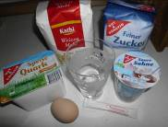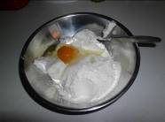

Творог положить в кастрюлю, всыпать туда ½ стакана муки, сахар, соль, ванилин, добавить яйцо. Всё это хорошо перемешать².

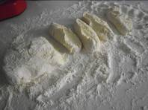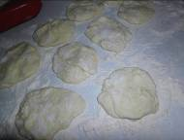

Положить на посыпанный мукой стол, сделать из творожной массы толстую колбаску. Разрезать на 10 равных по величине кусочков³. Каждый кусочек обвалять⁴ в муке.
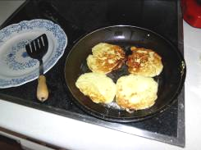

Положить на разогретую с маслом сковороду и обжарить с обеих сторон до образования румяной корочки⁵.

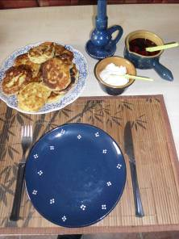



Готовые творожники положить на тарелку. Можно их обсыпать⁶ сахарной пудрой. Подать творожники горячими со сметаной или фруктовым сиропом.

¹ hier: Öl ³ Scheiben ⁵ goldbraune Kruste
² verrühren ⁴ wenden ⁶ bestreuen

Приятного аппетита!


Den Inhalt eines Kochrezeptes mitteln 9/10 – H 5

Lehrplanbezug
Kommunikative Kompetenzen
- aus Alltagstexten Informationen entnehmen
- unkomplizierte Sachtexte aus der Erfahrungswelt der Schülerinnen und Schüler, die unbekanntes Sprachmaterial enthalten, unter Nutzung von Hilfsmitteln im Wesentlichen verstehen
- in Alltagssituationen sprachmittelnd agieren
(Kommunikativer Inhalt: Russland, Textsorte: Kochrezepte)
Interkulturelle Kompetenzen
- Umgang mit kultureller Differenz: eigene und fremdkulturelle Werte und Normen analysieren
- praktische Bewältigung von interkulturellen Begegnungssituationen: sich in Alltagssituationen angemessen verhalten und Kommunikationsstrategien anwenden
Methodische Kompetenzen
- sich schnell einen groben Überblick über den Inhalt eines Textes verschaffen
- einfache Techniken des Vermittelns zwischen zwei Sprachen anwenden
- selbstständig Hilfsmittel zum Nachschlagen und Lernen nutzen

Anregungen und Hinweise zum unterrichtlichen Einsatz
Diese Aufgabe eignet sich zur Entwicklung und Anwendung bereits erworbener Kompetenzen im Bereich der Sprachmittlung vom Russischen ins Deutsche.
Im Rahmen des interkulturellen Lernens kann die Aufgabe auch zum Anfertigen einer Wandzeitung oder eines Plakates genutzt werden bzw. dazu anregen, ein Rezeptheft mit russischen Lieblingsspeisen zu gestalten.
Für die Bearbeitung der Aufgabe müssen Wörterbücher bereitgestellt werden.

Erwarteter Stand der Kompetenzentwicklung
Auf-  gabe | AFB | Aufgabentyp | erwartete Arbeitsergebnisse
unge-gliedert | I  II | geschlossen  Vorgangsbeschreibung | Anfertigen einer Liste der nötigen Zutaten  Abfolge der Zubereitung:  - Zutaten in ein Gefäß geben und mischen  - auf bemehlter Arbeitsfläche zu einer Rolle formen und in Scheiben schneiden  - in gefetteter Pfanne von beiden Seiten goldbraun backen  - die fertigen Tworoshniki mit Puderzucker bestäuben und dazu saure Sahne oder Fruchtsirup (rote Grütze) reichen  Guten Appetit!

